新聞資料NEWS LETTER

金屬中心偕同臺廠富蘭登與俄羅斯PIC及Optosystems簽署四方共同研究合作備忘錄
金屬中心承接經濟部工業局「光電及半導體設備產業發展計畫」，針對光電半導體設備領域耕耘俄羅斯市場多年，為協助臺灣光電半導體設備廠商鏈結俄羅斯藍海市場與豐富研究資源。自103年起已策略性多方面與俄羅斯產學研單位締結合作意向，其中包含莫斯科大學科學園區、綠城經濟特區、SEMI Russia、俄羅斯科學院物理儀器中心、俄羅斯科學院烏拉爾分院與莫斯科新創園區TECHNOSPARK Nanotechnology Center等，期間在台俄協會、SEMI TAIWAN、台灣電子設備協會與俄方盟友的協力合作下，連續三年來在台北莫斯科兩地輪流舉辦技術與商談媒合會，成功進行臺俄雙方產官學研媒合共計百餘家次，臺廠方面台積電、聯電、帆宣、均豪、東捷、志聖、大量、鈦昇、富蘭登、勵威、新萊等等國內具國際研發能力廠商皆與會參加。
今年(106年)金屬中心於6月18日~6月25日辦理「2017俄羅斯光電半導體設備產業拓訪團」，在駐莫斯科代表處與聖彼得堡台灣貿易中心安排下，特別針對高能物理技術應用領域，拜訪俄羅斯當地關鍵廠商、學術單位及研究中心，如聖彼得堡大學三大物理研究單位(光電及雷射材料研究中心、物理表面處理中心與奈米技術研究中心)、俄羅斯科學院物理儀器中心、TECHNOSPARK Nanotechnology Center、Mikron、綠城經濟特區、Skolkovo Innovation Center與莫斯科大學雷射中心等，集中強化臺俄光電導體企業及研究中心進行雷射物理等領域產業化交流。
本次參訪期間亦於22日於綠城經濟特區舉辦「2017臺俄光電半導體設備與智慧機械產業論壇暨技術商談媒合會」，提供臺灣光電及半導體設備與零組件業者和俄羅斯業者技術合作與交流的平台，媒合臺俄產官學研單位共計28家37人。並在駐莫斯科代表處科技組與經濟組協助下，安排俄羅斯科學院物理儀器中心、俄廠Optosystems、富蘭登科技與金屬中心針對光電半導體設備及醫療器材領域簽署四方合作備忘錄，建立臺俄產業合作平台，幫助臺俄光電及半導體設備產業雙邊市場開發。
俄羅斯科學院基礎物理所(GPI RAS)成立於1982年，由諾貝爾得獎者A.M. Prokhorov(1962年，在雷射與微波激發器原理的功率放大器與功率產生器方面有所貢獻，獲得物理獎)。經過技術的演化，也分支許多研究領域與單位，其中，物理儀器中心(PIC)隸屬於基礎物理所，該單位在雷射理論的研究上非常知名，尤其是各項儀器的開發，成功應用於醫療器材。而俄廠Optosystems為物理儀器中心之技轉公司，主要經營光電半導體與醫療產業之雷射應用，實際將技術應用於市場上，該公司擁有強大雷射技術能量，包含準分子雷射、飛秒雷射、二極體泵浦固態雷射與短脈衝二氧化碳雷射等，未來也期待與國內廠商進行光電半導體產業應用合作。
金屬中心執行長林秋豐博士指出，近年來金屬中心光電及半導體設備產業計畫辦公室在經濟部工業局支持下，透過與國外單位技術交流與商業洽談方式，提升臺灣業者技術量能與拓銷國外市場，近年來已成功媒合包含日本、俄羅斯與歐洲等廠商合作，未來將持續擴大合作領域，以提高臺灣業者國際競爭優勢。俄羅斯基礎研究量能深厚，臺灣則以整合應用見長，透過本次臺俄產學研單位之多方結盟，期望能促進臺俄之技術交流，提供臺俄產研機構合作平台，進而促進臺廠設備拓銷至俄羅斯。

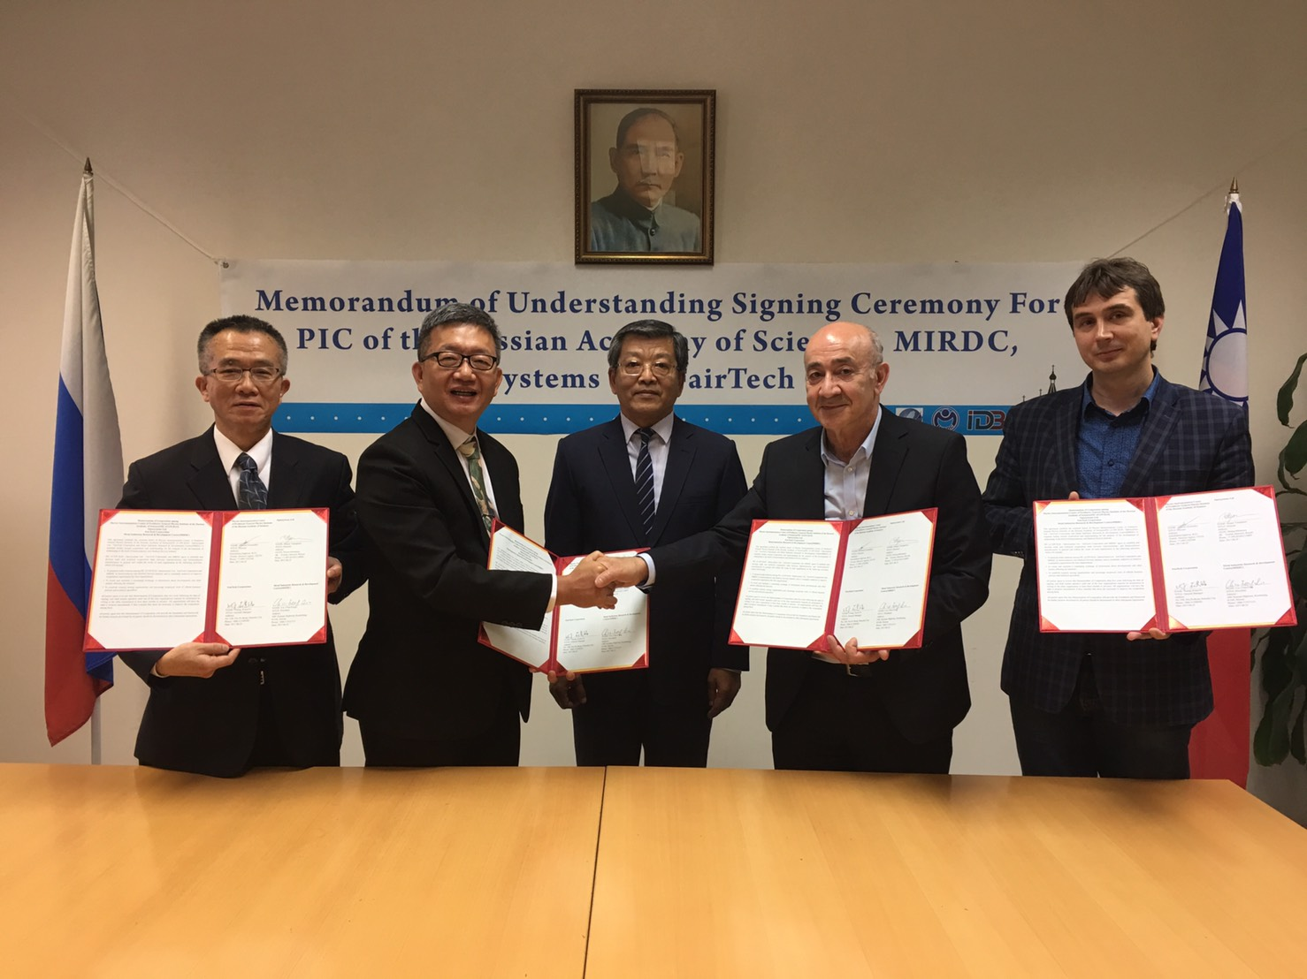
左起為富蘭登總經理莊寬福先生、金屬中心執行長林秋豐博士、駐俄代表處謝武樵代表、Optosystems總經理Sergey Vartapetov博士、俄羅斯科學院物理儀器中心主任Mikhail Korenskiy博士

